Lantionpohjanlihasten aktivointi sähköhoidon avulla

Kuvaus: | Fysiatrian ohje. Sisältää ohjeet potilaalle lantionpohjanlihasten aktivoinnista sähköhoidon avulla. Laite: Pericalm.

Lantionpohjanlihaksia voidaan harjoittaa sähköhoidon avulla. Hoitoa annetaan emättimen tai peräaukon kautta hoitoelektrodin avulla. Käytä sähköhoitoa osana harjoittelua joka toinen päivä. Huolehdi hoitojakson aikana limakalvojen kunnosta käyttämällä hoidon jälkeen paikallisesti esimerkiksi öljyä tai perusvoiteita emättimen tai peräaukon alueelle.
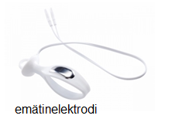
- Laita elektrodiin liukastusvoidetta (vesipohjainen) tai kostuta sitä vedellä. Aseta elektrodi emättimeen/ peräaukkoon.
- Laita virta päälle ja tarkista, että näytössä on ohjelma ____________________
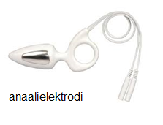
- Asetu harjoitteluasentoon. Nosta virran voimakkuutta, kunnes tunnet selvän sähkön aikaansaaman lihassupistuksen. Tuntemus saa olla selvä, mutta ei saa aiheuttaa kipua. Lisää virran voimakkuutta hoidon aikana, jos tuntemus vähenee.
- Supista ja rentouta lantionpohjanlihaksia sähköstimulaation rytmissä. Muista kiinnittää huomiota myös lihasten rentouttamiseen.
- Hoitoaika __________/ joka toinen päivä. Keskeytä hoito aiemmin, jos et jaksa supistaa lantionpohjaa aktiivisesti mukana.
- Hoidon lopuksi pese elektrodi saippuavedellä ja kuivaa nukkaamattomalla paperilla.
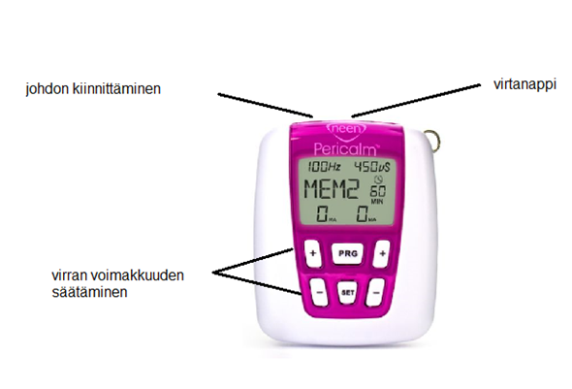

Jos Sinulla on ongelmia laitteen käytössä, ota yhteyttä fysioterapeuttiisi
Fysioterapeutti: ___________________ p. _________________

